CEDEARS

S&P 500 3.483,81
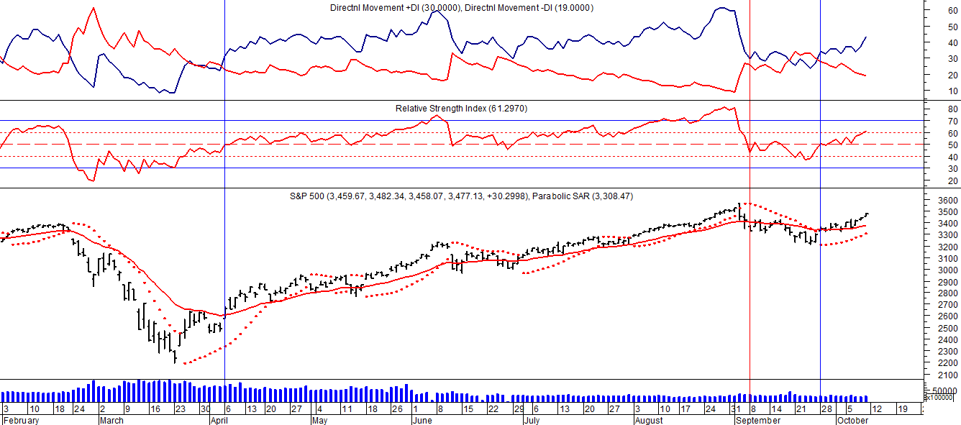
Señal de compra el 01/10 en 3.400.
El índice S&P500 mostró ligera recuperación superando los 3.400 pts. y activando potencial señal de compra.
Es importante seguir de cerca la evolución de este activo pues nos muestra la posible evolución de los activos en los mercados de origen.

SECTORES A TRAVES DE LOS SPIDERS
MEJORES DESEMPEÑOS MENSUALES
Tomando en cuenta la evolución de los diferentes ETFs de SPIDERS, que representan a diferentes sectores de la economía, tenemos que los 10 mejores desempeños en un mes fueron los siguientes:

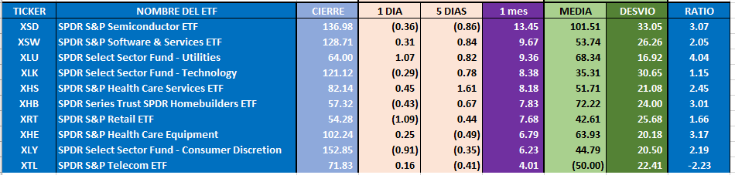

- Vemos que SEMICONDUCTOR y SOFTWARE ocupan lugar destacados pues han dejado de ser sectores cíclicos para mostrar un desarrollo más estable. Tenemos NVDIA, QCOM, INTC, MSFT, GLNT, AMD entre otras.
- Los sectores vinculados a la pandemia también estuvieron positivos como ser HEALTH CARE y PHARMACEUTICALS.
Por ejemplo: JNJ o PFE.
- UTILITIES son acciones defensivas por excelencia por lo que son buscadas como refugio ante incertidumbre en el mercado.
Vemos que la volatilidad del sector (desvio) es el mas bajo de la grilla.
- Las acciones vinculadas a internet, e-commerce tienen buen desempeño: GOOG, BABA, MELI, FB, AMZN.
- El sector de consumo masivo o las de entretenimientos son para tener en cuenta pues siempre se realizan transacciones con sus activos con independencia de la situación de la economía: KO, WMT, PG, DISN.
- TECHNOLOGY es otro sector con buenos retornos: AAPL.

SECTORES MAS RIESGOSOS

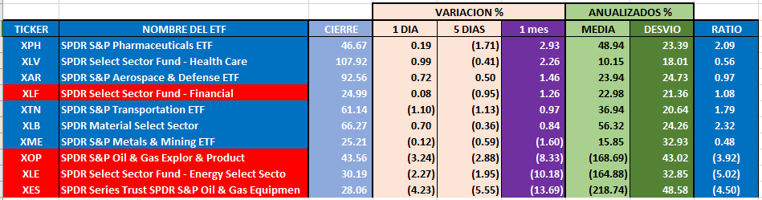

En el caso de recesión o incertidumbre los sectores de ENERGY y FINANCIALS suelen ser sensiblemente perjudicados.
- FINANCIALS tenemos JPM, C, AXP por ejemplo.
- ENERGY como ser XOM, BP entre otras.

Hemos clasificado los CEDARS en función de:
- Promedio de pesos operados en cinco ruedas superior a $ 10.000.000.
- Retorno en 5 ruedas positivo.
- Retornos semanales en pesos superiores al 10%.

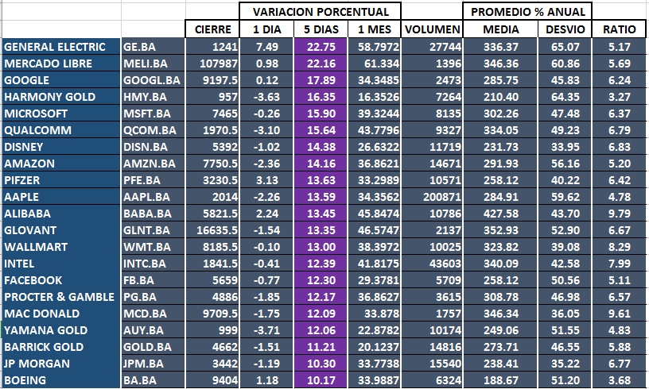

GE $ 1.241.

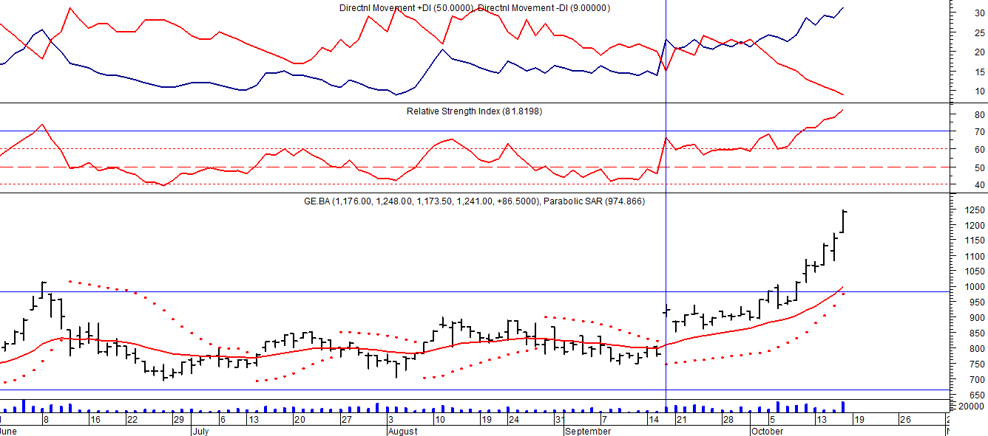

Comprados el 18/09 en $ 900.

MELI $ 107.987

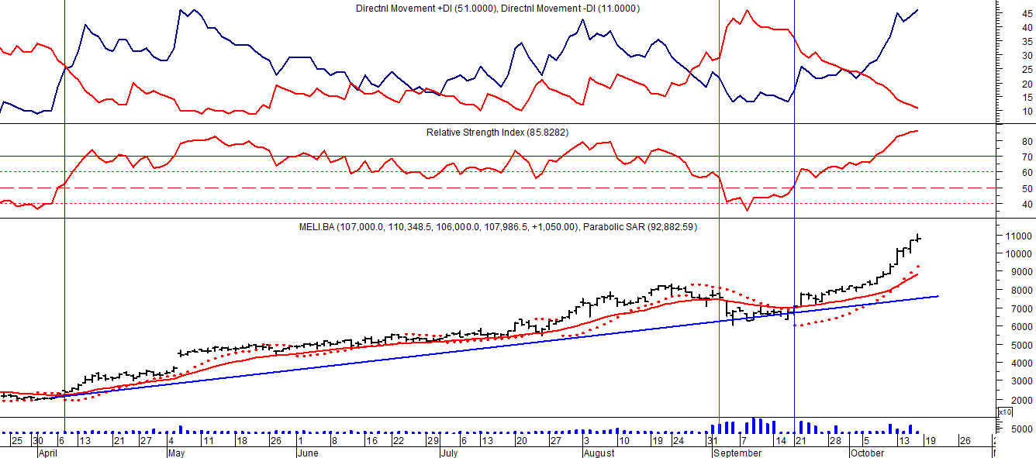

Comprados el 22/09 en $ 77.000.

HMY $ 957

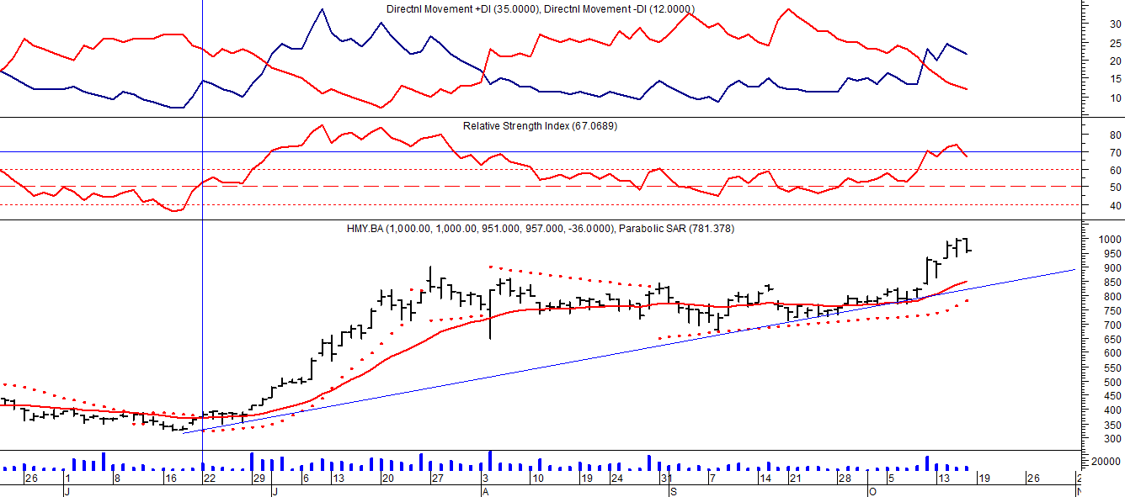

Comprados 23/06 en $ 390.

DISN $ 5.392

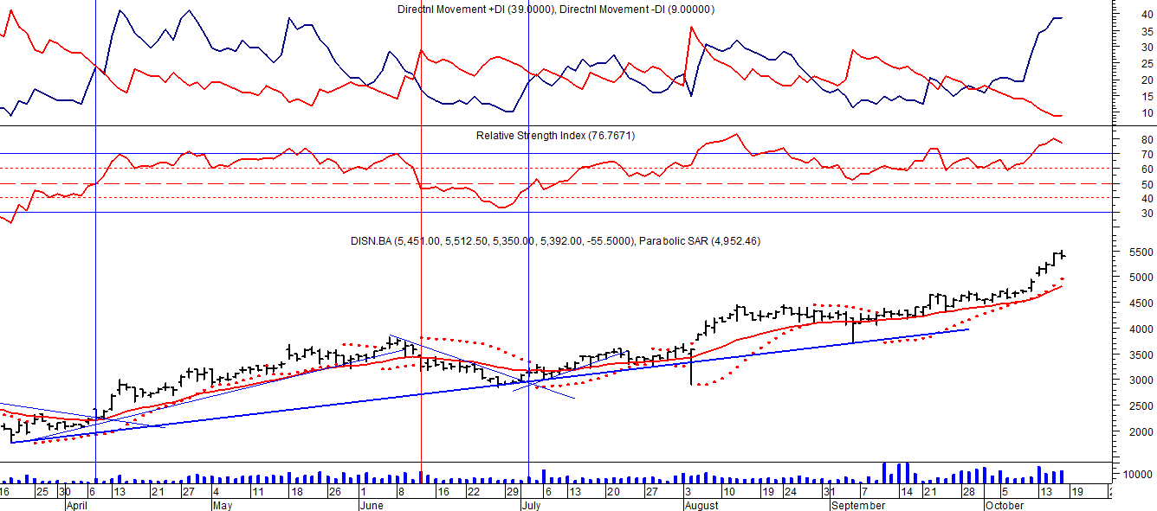

Comprados 02/07 en $ 3.100.

GLNT $ 16.635.

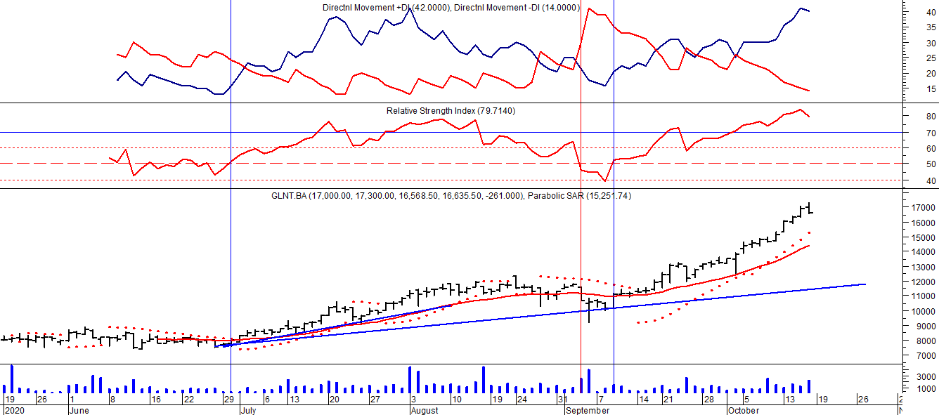

Comprados el 01/07 en $ 8.000.

AMZN $ 7.750.

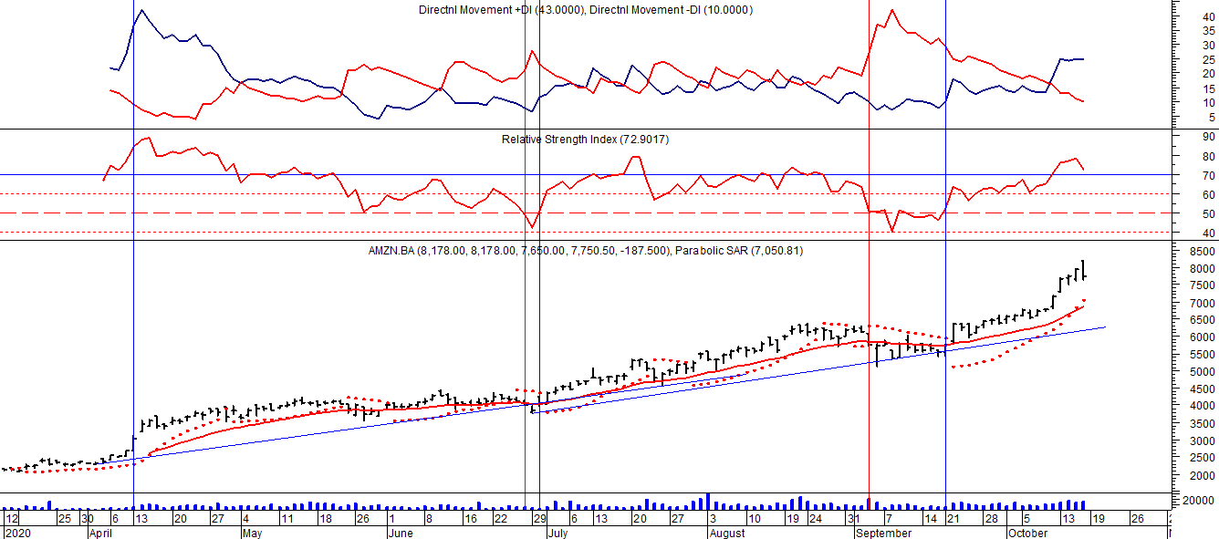

Comprados el 22/09 en $ 6.000.

GOOGL $ 9.197,50

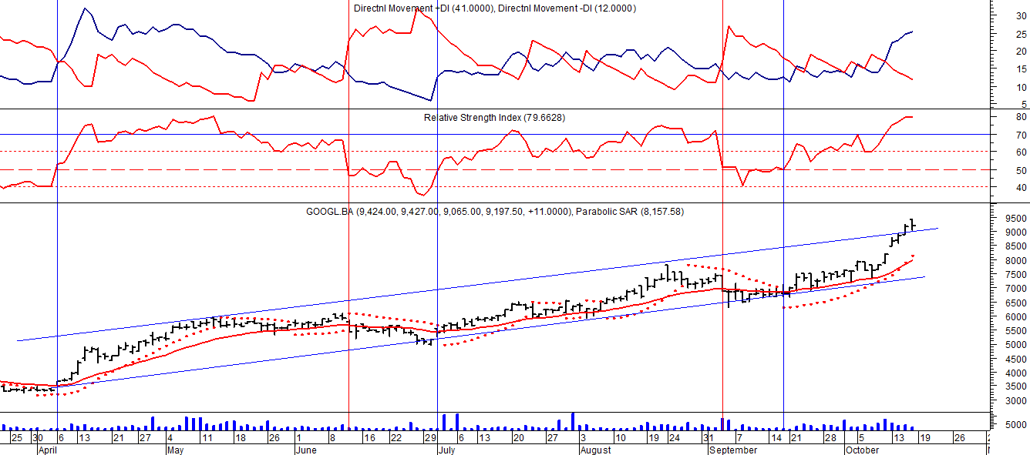

Comprados el 21/09 en $6.700.

PFE $ 3.230.

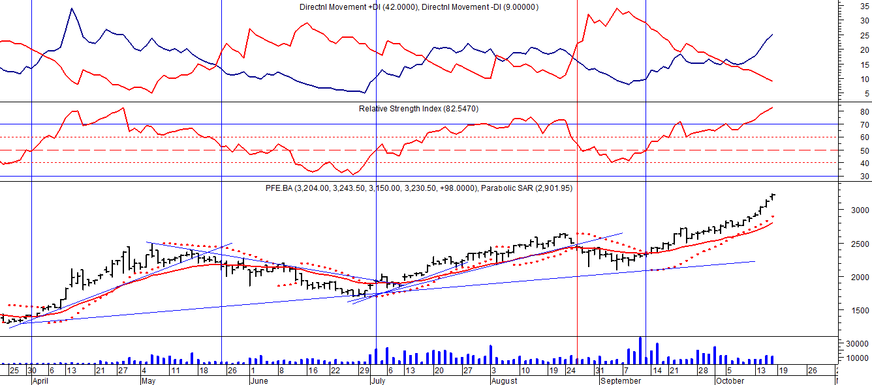

Comprados 11/09 $ 2.300.

AAPL $ 2.014.

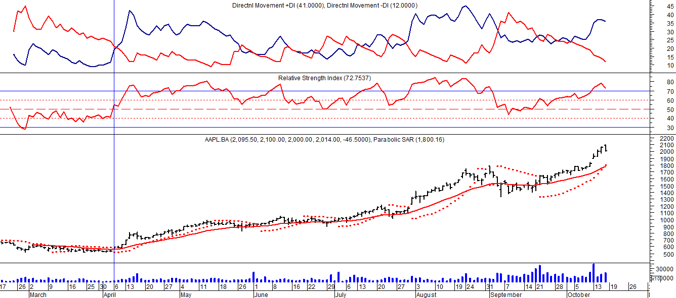

Comprados el 06/04 en 560.

INTL $ 1.841,50.
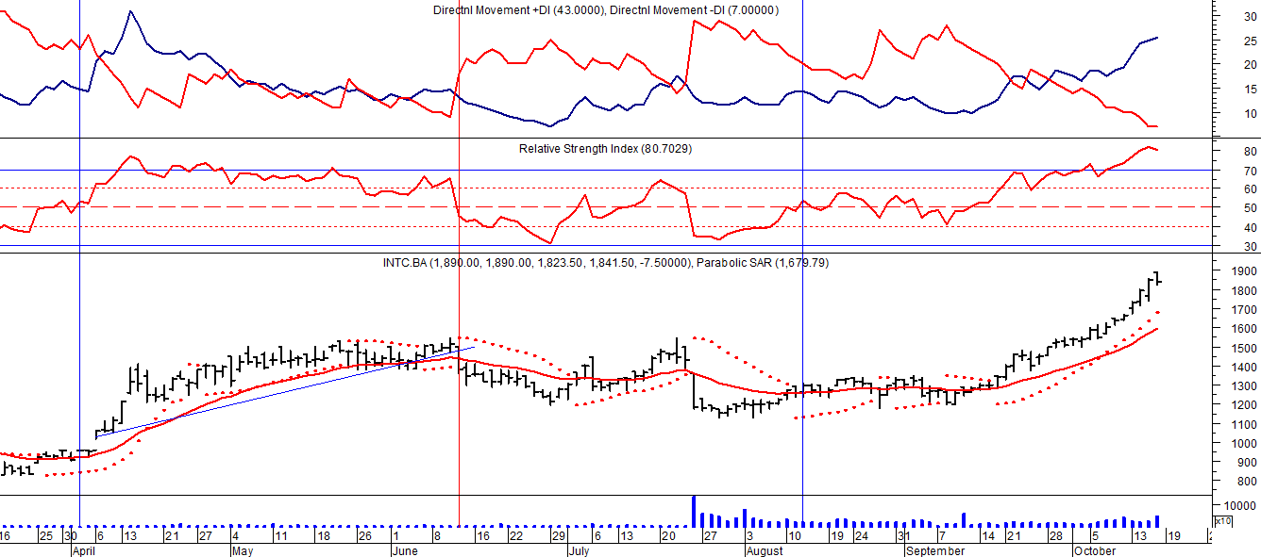

Comprados el 13/08 en $ 1.300.

MSFT $ 7.465.

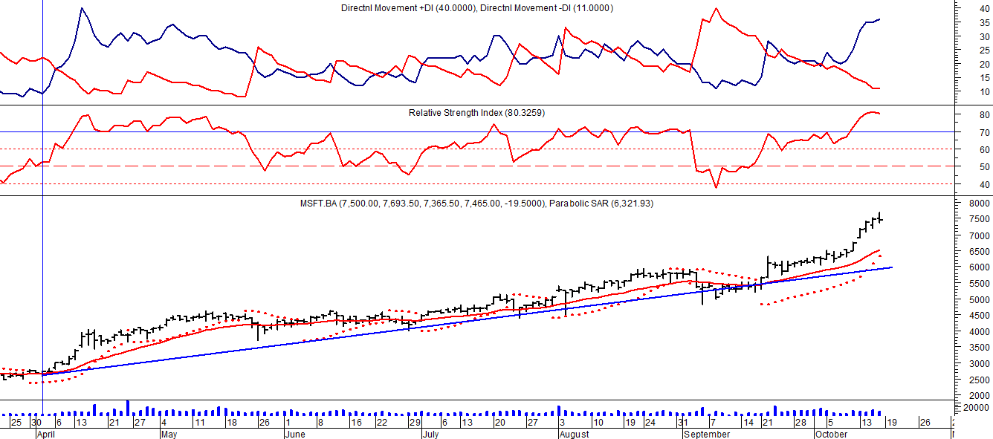

Comprados el 03/04 en $ 2.700.

WMT $ 8.185.

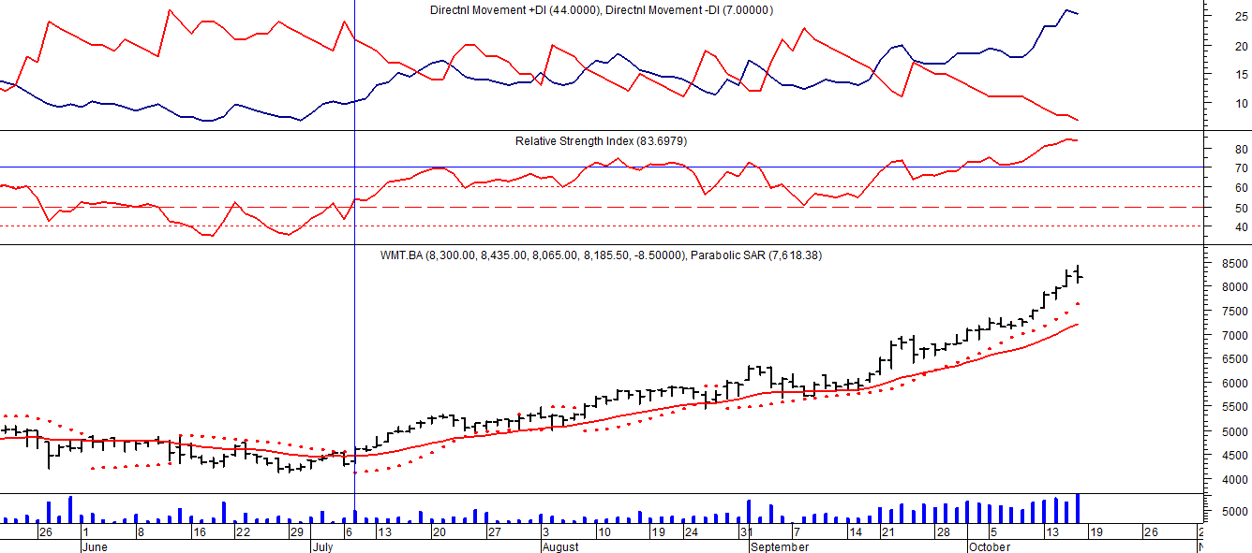

Comprados el 07/07 en $ 4.500.

BABA $ 5.821

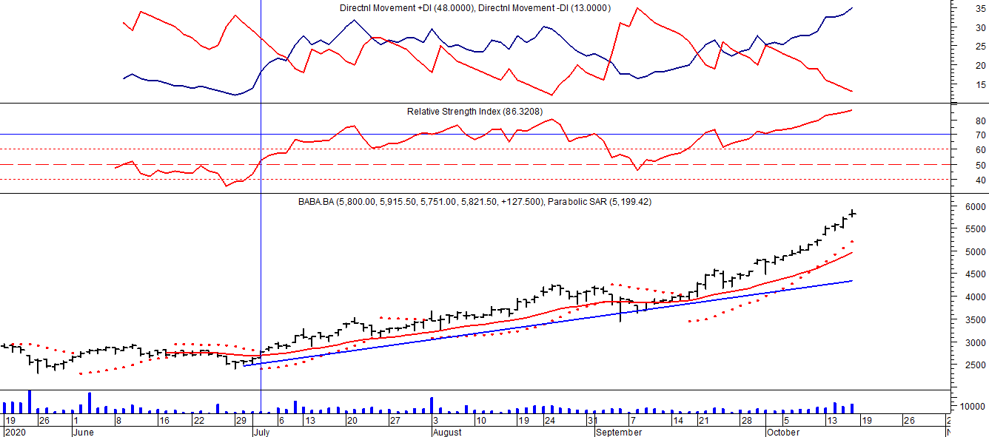

Comprados el 02/07 en $ 2.700.

FB $ 5.659.

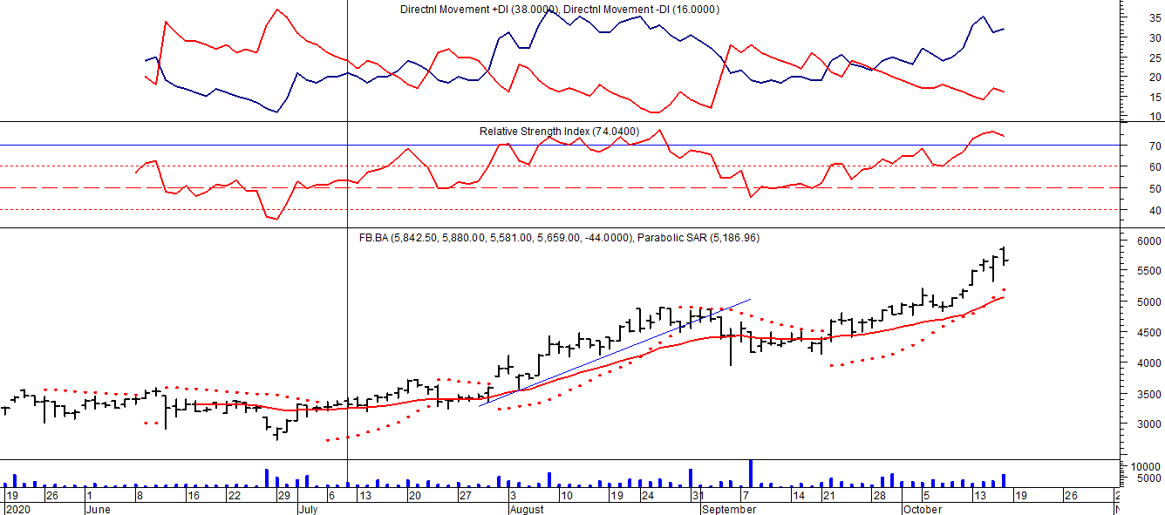

Comprados el 08/07 en $ 3.400.

